Дисциплина : Математика: алгебра , начала математического анализа , геометрия
Курс 2 группа №162 Крановщик
Преподаватель : Андрюшкевич Т.Н.
Сроки 23.03.2020г.
Задание : написать конспект и выполнить задание
Тема : Корни уравнения . Равносильность уравнений

Уравнением с одной переменной x называется выражение f(x)=g(x) (1)
содержащее переменную величину x и знак равенства.
А сколько переменных может быть в уравнении?
На самом деле много, в пределах 4-5 переменных их как правило обозначают разными малыми буквами латинского алфавита, но иногда, для обозначения нескольких переменных, (>2) используют индексы (х1,х2, х3 и т.д.)
Среди видов уравнений различают алгебраические, параметрические, трансцендентные, функциональные, дифференциальные и другие виды уравнений.
К алгебраическим уравнениям относятся:
- линейное уравнение ax + b = 0.
- квадратное уравнение - ax² + bx + c = 0.
- кубическое уравнение - ax³ + bx² + cx + d = 0.
- уравнения четвертой степени - ax⁴ + bx³ + cх² + dx + e = 0.
ax⁴ + bx² + c = 0. (биквадратное)
Число a называется корнем (или решением) уравнения (1), если при подстановке этого числа в уравнение получается верное числовое равенство. Важно понимать, что решение – это ЧИСЛО, например, 15 или 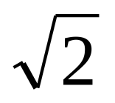 поэтому ответ при решении уравнения должен содержать именно числа, а не выражения, уравнения и т. п.
Решить уравнение – значит найти все его корни или доказать, что их нет.
Уравнения f(x)=g(x) иf1(x)=g1(x) называются равносильными, если любой корень первого уравнения является корнем второго уравнения и наоборот, или если оба эти уравнения не имеют решений.
Решение уравнения (как действия) – это процесс, состоящий в основном в замене заданного уравнения другим уравнением, ему равносильным. Такая замена называется тождественным преобразованием.
Основные тождественные преобразования следующие:
Замена одного выражения другим, тождественно равным ему.
Например, уравнение (3x+2)²=15x+10 можно заменить следующим равносильным: 9x²+12x +4 = 15x +10.
Перенос членов уравнения из одной стороны в другую с обратными знаками.
Так, в предыдущем уравнении мы можем перенести все его члены из правой части в левую со знаком « – »: 9x²+12x+4–15x–10 = 0,
Ребята, как называется операция упрощения слагаемых? (приведение подобных)
Приведя подобные, получим: 9x²–3x –6 = 0.
3) Умножение или деление обеих частей уравнения на одно и то же выражение (число), отличное от нуля.
Предыдущее уравнение разделим на 3, получим
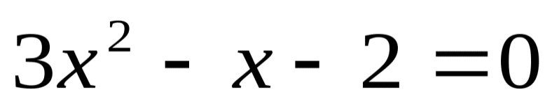
Как называется это уравнение и как его решить? (квадратное, решается -через дискриминант
D=b2-4ac
Если D>0, то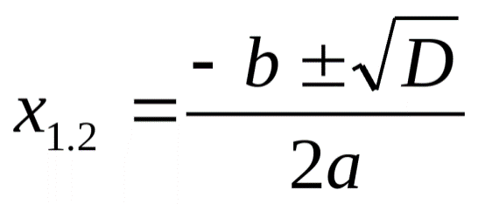 - два действительных корня.
Если D=0, то 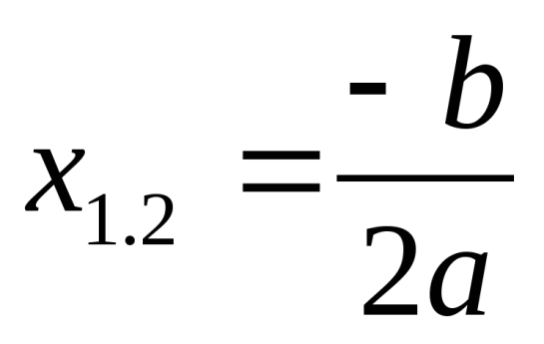- один корень или два совпадающих.
Если D ,>
- или с помощью теоремы Виета
Если старший коэффициент равен 1, то квадратное уравнение называется приведенным x²+bx+c=0
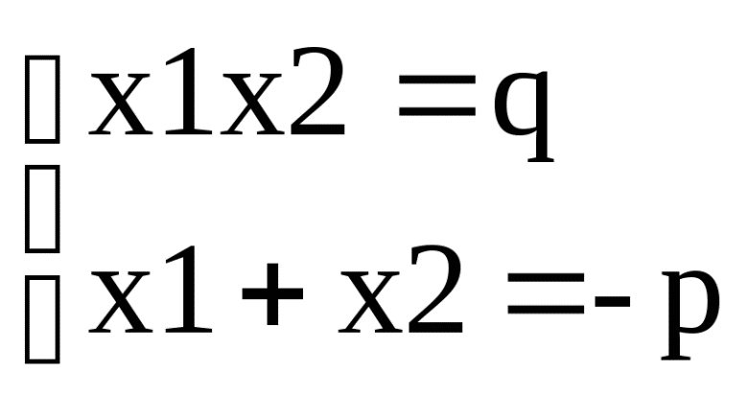
Очень важно, чтобы выражение, на которое мы умножаем/делим было отлично от нуля, в противном случае новое уравнение может не быть равносильным предыдущему, а это влечет приобретение посторонних корней или наоборот, потери корня.
4) Возведение обеих частей уравнения в нечётную степень или извлечение из обеих частей уравнения корня нечётной степени.
Необходимо помнить, что:
а) возведение в чётную степень может привести к приобретению посторонних корней;
б) неправильное извлечение корня чётной степени может привести к потере корней.
Например, уравнение 7x = 35 имеет единственный корень x = 5 .Возведя обе части этого уравнения в квадрат, получим уравнение:
49x² = 1225 имеющее два корня: x=5 и x = –5. Последнее значение является посторонним корнем.
Неправильное извлечение квадратного корня из обеих частей уравнения 49x² = 1225 даёт в результате 7x = 35, и мы теряем корень x = – 5.
Правильное извлечение квадратного корня приводит к уравнению: | 7x| = 35, а следовательно, к двум случаям:
1) 7x= 35, тогда x =5; 2) –7x= 35, тогда x = – 5 .
Из этих четырёх правил следует, что с помощью стандартных приёмов и методов решения уравнений, а именно:
преобразования (раскрытие скобок, освобождение от знаменателя, приведение подобных членов, возведение уравнения в нечетную натуральную степень и т. д.),
разложения на множители (формально этот приём относится к преобразованиям, но, так как он довольно часто встречается самостоятельно, мы его выделяем особо),
введения вспомогательных неизвестных,
уравнение (1) может быть сведено к более простому и, самое главное, равносильному уравнению f1(x)=g1(x).
В дальнейшем, на занятиях мы с вами вспомним методы решения рациональных и иррациональных уравнений, показательных и логарифмических, тригонометрических и обратных тригонометрических уравнений, а так же их систем.
Вспомнив методы решения различных уравнений, мы перейдем к решению аналогичных неравенств.
7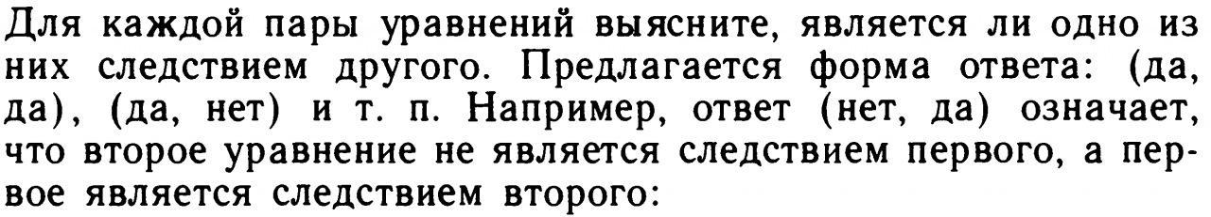. Закрепление изученного материала
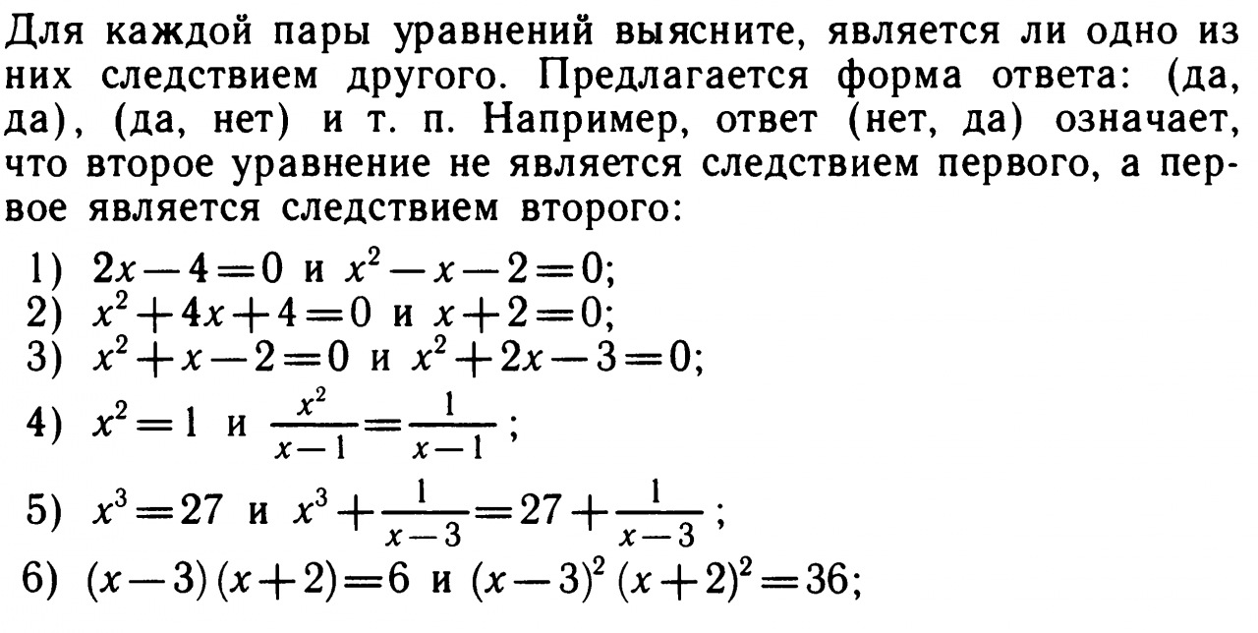
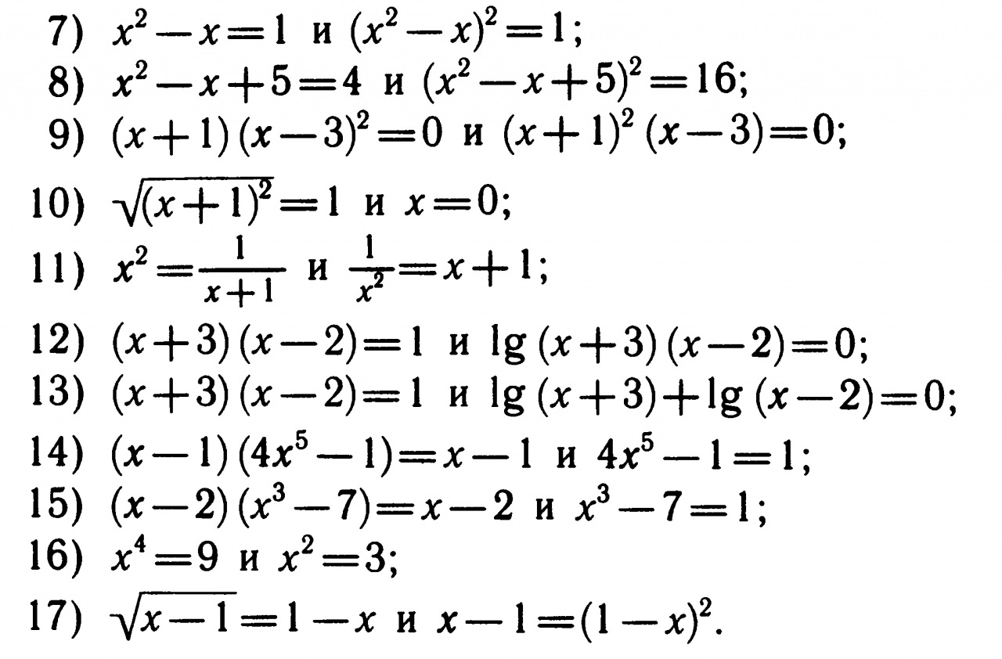
9. Задание для самостоятельной работы студентов во внеурочное время:
Башмаков М. И. Математика: учебник для учреждений нач. и сред. проф. образования / М. И. Башмаков. – 7-е изд., стер. – М.: Издательский центр «Академия», 2013. – 256 с.
стр. 228-231 читать, письменно в тетради выполнить упражнения № 1-4 со стр. 231
Дисциплина : Математика: алгебра , начала математического анализа , геометрия
Курс 2 группа №162 Крановщик
Преподаватель : Андрюшкевич Т.Н.
Сроки 23.03.2020г.
Задание : написать конспект и выполнить задание
Тема : Основные приемы решения ( разложение на множители , введение новых неизвестных, подстановка, графический метод) уравнений.

- Основные приемы решения уравнений:
Разложение на множители;
Введение новых неизвестных;
Графический прием.

- Решим уравнения применяя основные приемы (решение уравнений у доски):
I. Разложение на множители
- Уравнение вида f(x)=0 g(x)*y(x)=0. Произведение равно нулю тогда и только тогда, когда хотя бы один из сомножителей равен нулю или оба одновременно.
Пример 1 Решите уравнение sin2x -3 cosx. =0
Решение. sin2x-3cosx=0 ОДЗ: x =R
Применим формулу двойного аргумента: sin2x= 2 sinx* cosx. Получим:
2 sinx* cosx-3 cosx =0 ; cosx (2 sinx-3 ) =0 ,
Cosx= 0 или 2 sinx-3 =0
Х= п\2+ пk, к-целое число sinx=1.5 -решения нет.
II. Введение новых неизвестных (или замены переменной)
- Замену переменной в уравнении вводят так, чтобы привести уравнение к стандартному виду.
Пример 2. Решите уравнение методом замены переменной: х⁴ + 4х² - 5 = 0.
Решение. Такие уравнения называются биквадратными. Перепишем его в виде: (х²)² + 4х² - 5 = 0. Замена: t = х², тогда: t² + 4 t – 5 = 0, t = -5 или t = 1.
Обратная замена: х² = -5 или х² = 1. Решений у первого уравнения нет, поскольку не существует такого действительного числа, квадрат которого был бы отрицателен. Второе уравнение имеет два корня 1.
Ответ: 1.
III. Графический прием
- Для уравнения на одном рисунке изобразим графики y=f(x) , y=g(x). Точкам пересечения графиков этих функций соответствуют те значения аргумента х, при которых совпадают значения функции, то есть корни данного уравнения.
Итак, абсциссы точек пересечения графиков y=f(x) , y=g(x)являются корнями уравнения f(x) = g(x)
Пример 3 Решите графически уравнение: (х – 1 )² = х^{0.5}
Решение. Найти

Краткая инструкция для обучающихся.

УВАЖАЕМЫЙ СТУДЕНТ!

Приступая к выполнению практической работы, Вы должны внимательно прочитать цель занятия, ознакомиться с краткими теоретическими и учебно-методическими материалами по теме практической работы, ответить на вопросы для закрепления теоретического материала и выполнить письменно задания в тетради
Выполняйте задания в предложенном порядке. Пропускайте то задание, выполнение которого Вас затрудняет, и переходите к следующему. Если останется время, Вы сможете вернуться к пропущенным заданиям Постарайтесь правильно выполнить как можно больше заданий и набрать как можно больше баллов.
Наличие положительной отметки по практическим работам необходимо для получения отметки за семестр по дисциплине и допуска к экзамену, поэтому в случае отсутствия на уроке по любой причине или получения неудовлетворительной отметки за работу Вы должны найти время для ее выполнения или пересдачи.
Внимание! Если в процессе подготовки к практическим работам или при решении задач у Вас возникают вопросы, разрешить которые самостоятельно не удается, необходимо обратиться к преподавателю для получения разъяснений или указаний
Порядок выполнения работы.
Рассмотрите теоретический материал и примеры решения задач.
Решите практическую работу и оформите решение письменно в тетради.
Краткие теоретические сведения к практической работе
Пример 1.
Решите уравнение методом разложения на множители: 2х² + 3х = 0
Решение. Вынесем переменную х за скобки: х(2х + 3) = 0. Произведение равно нулю тогда и только тогда, когда хотя бы один из множителей равен нулю. Следовательно, х = 0 или 2х + 3 = 0. Значит, х = 0 или х = -1,5
Ответ: -1,5; 0.
Пример 2.
Решите уравнение методом замены переменной: 4^{х} - 3·2^{х} +2 = 0
Решение. Переходим к одному основанию. 4х = (22)^{х} = 2^{2х}
Получаем уравнение: 2^{2х} - 3·2^{х} +2 = 0
Замена: 2^{х} = t, тогда t² - 3t+2 = 0
Решаем через дискриминант, получаем: t₁ = 2, t₂ = 1
Обратная замена: 1) t₁ = 2, 2^{х} = 2, х₁ = 1
2) t₂ = 1, 2^{х} = 1, 2^{х} = 2⁰, х₂ = 0 Ответ: 0; 1.
Пример 3.
Решить графически уравнение: log₂x = 3 – x
Строим по точкам графики двух функций у = log₂x и y = 3 – x и находим абсциссу точек пересечения графиков. Ответ: 2
.Содержание практической работы
Вариант 1 | Вариант 2
1. Решите уравнение:

а) 5 х² – 3х =0 ; б) 2sin2 x = cos x. | а) 3х²- 2х=0 ; б) sin2 x = cos x.
2. Найдите корни уравнения:

3^{2х} + 5*3^{х}-6 =0 | 2^{2х} + 3*2^{х}- 4 =0
3. Решите графически уравнение

Log₃x=x-1 | Log_{0,3} x = 1-x

Контрольные вопросы:
Перечислить виды уравнений при решении своего варианта.
Сколько корней имеет простейшее показательное уравнение при различных а и в?
При каких значениях а уравнение не имеет решений?
Почему при решении уравнения вида f(x)=0 стараются разложить на
множители левую часть?

